**DECLARAÇÃO DE RESPONSABILIDADE**

            Os autores abaixo assinados do manuscrito intitulado “**BARREIRAS PERCEBIDAS PARA A PRÁTICA DE ATIVIDADE FÍSICA EM ACADÊMICOS DE EDUCAÇÃO FÍSICA**” declaram que participaram ativamente do planejamento, coleta dos dados e escrita do artigo. Além disso, declaram que o estudo não foi previamente publicado e nem está sendo analisado por outra revista.

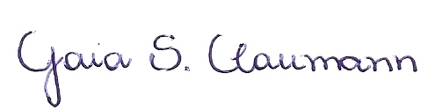

_______________________ _______________________

André de Araújo Pinto Gaia Salvador Claumann

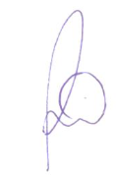

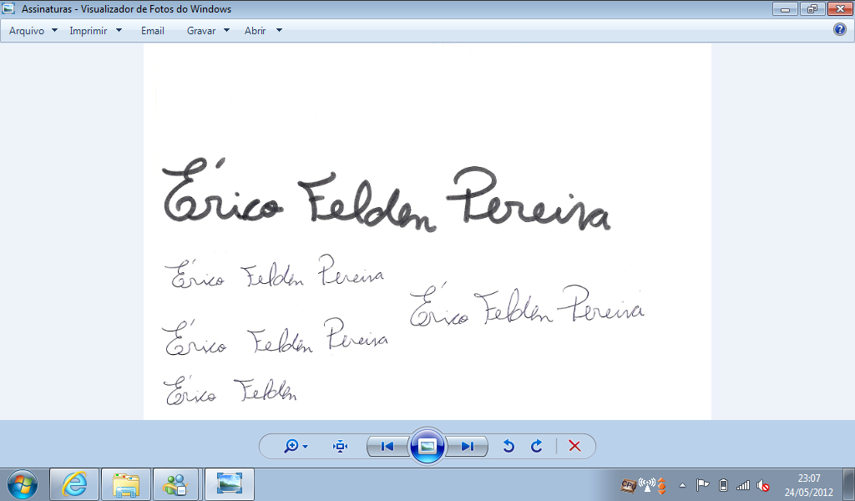

_______________________ _______________________

Paloma Cidade Cordeiro Erico Pereira Gomes Felden

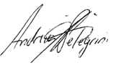

_______________________

Andreia Pelegrini

Florianópolis, SC, dois de maio de 2016.